天池丽水遥感影像地物分割比赛（预处理+可视化+训练+测试）

简介：
https://tianchi.aliyun.com/competition/entrance/531860/information
本赛题基于不同地形地貌的高分辨率遥感影像资料，希望参赛者能够利用遥感影像智能解译技术识别提取土地覆盖和利用类型，实现生态资产盘点、土地利用动态监测、水环境监测与评估、耕地数量与监测等应用。
利用算法对遥感影像进行10大类地物要素，主要考察算法地物分割的准确性。
地物要素包括：林地、草地、耕地、水域、道路、城镇建设用地、农村建设用地，工业用地、构筑物、裸地。

文件：
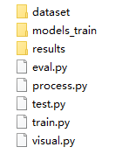
验证集dataset/val
结果文件results/submit生成的预测mask，visual生成的对比图片

数据：
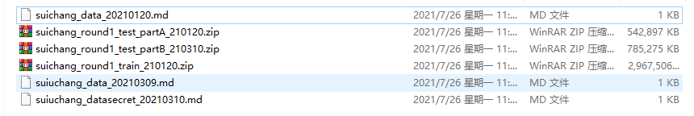
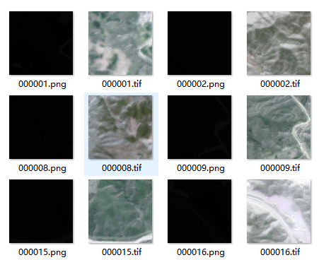
据为覆盖0.8m-2m分辨率的高分系列遥感多光谱影像，成像波段包括R、G、B、Nir波段，数据覆盖地貌包括：山地、丘陵地区、河湖（水库）、平原、城镇等等。
4万+张遥感影像及对应地物分类标记样本，影像大小为256*256像素。16017张高分遥感影像和标注文件训练集，A榜测试集3000张测试数据，B榜测试集4366张测试数据。
影像保存格式为tif文件，包括R、G、B、Nir四个波段，训练测试集影像尺寸均为256 * 256像素。标签数据格式为单通道的png，每个像素的标签值和地物要素类别对应关系如下：
1: "耕地", 2: "林地", 3: "草地", 4: "道路", 5: "城镇建设用地", 6: "农村建设用地", 7: "工业用地", 8: "构筑物" 9: "水域" 10: "裸地"

环境：
ssh://root@10.1.68.152:15222/home/wk/soft/miniconda3/envs/testtest/bin/python
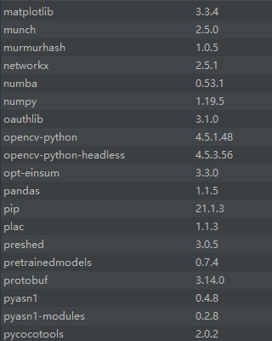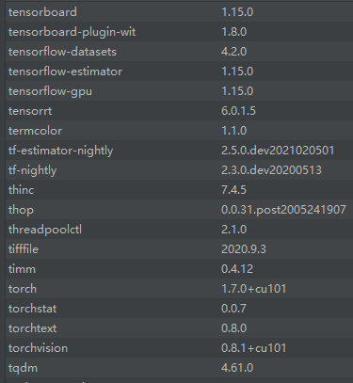
ModuleNotFoundError: No module named 'numba'
ModuleNotFoundError: No module named 'segmentation_models_pytorch'

# docker ps -a | grep sfz
# docker exec -it sfz_cuda0701 /bin/bash
#root@sfz:/home/wk/soft/miniconda3/bin# . ./activate
# conda activate testtest
# pip install ignite
Successfully installed ignite-1.1.0
# pip install numba
Successfully installed llvmlite-0.36.0 numba-0.53.1
# pip install albumentations
Successfully installed albumentations-1.0.3 opencv-python-headless-4.5.3.56
# pip install segmentation-models-pytorch

数据处理：
process.py
数据预处理并可视化
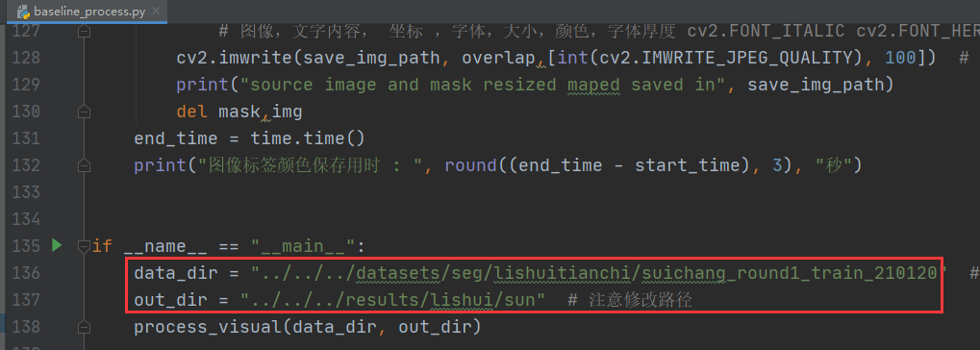
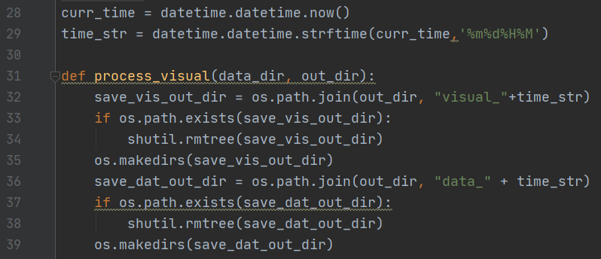
输出到两个文件夹data+visual
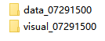
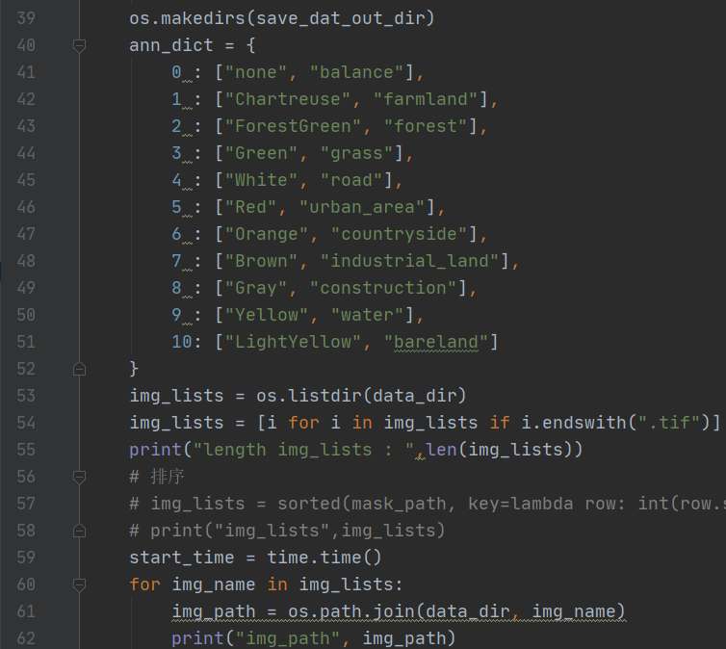
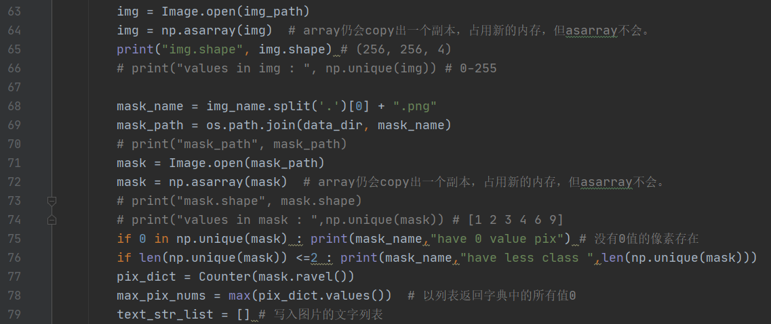
判断mask中类别数量，统计像素量
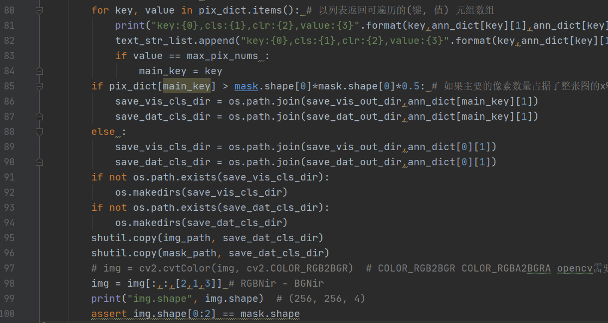
主宰像素对应类别拷贝到指定的类别名称文件夹中
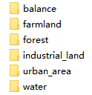
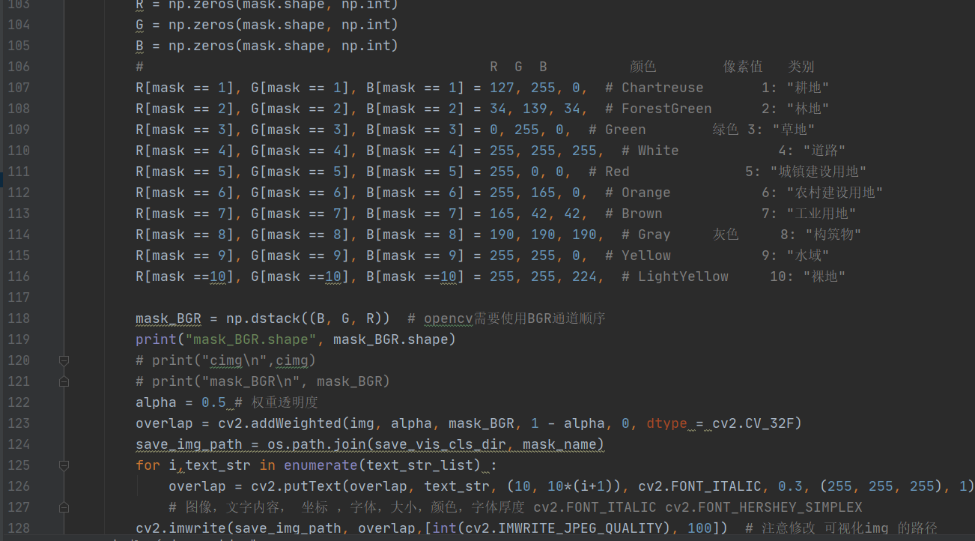
可视化=RGB颜色映射+叠加显示
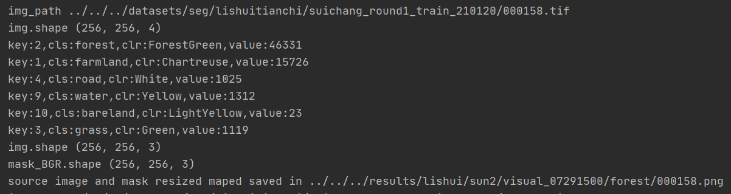
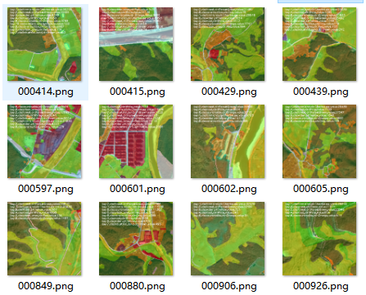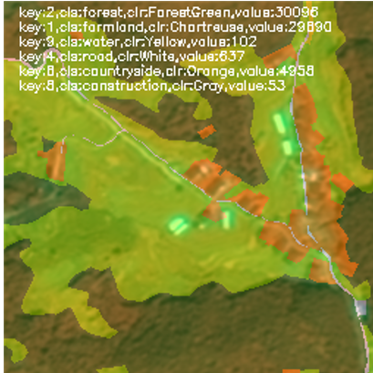
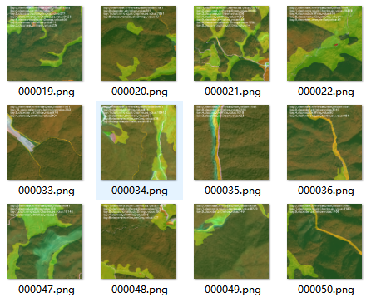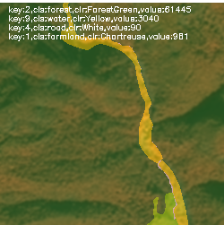

visual.py
可视化对比mask和原图
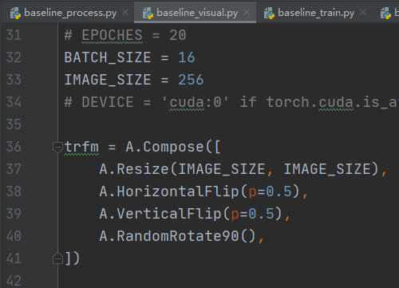
利用torch数据增强
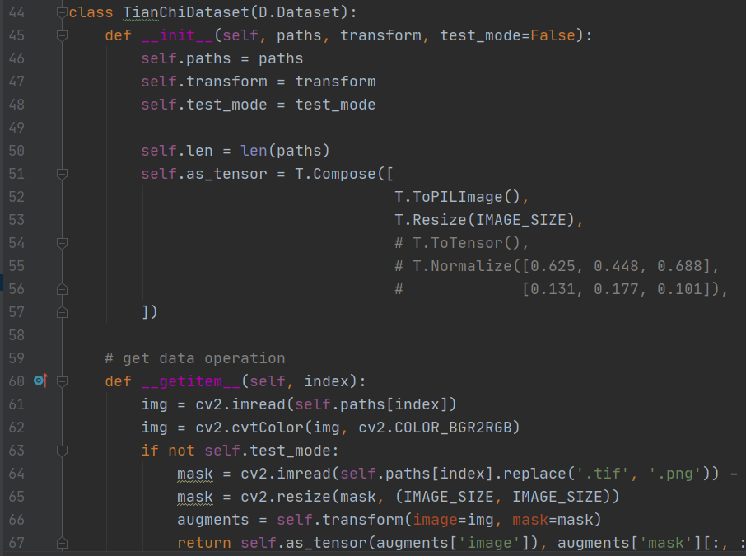
用torch获取dataset
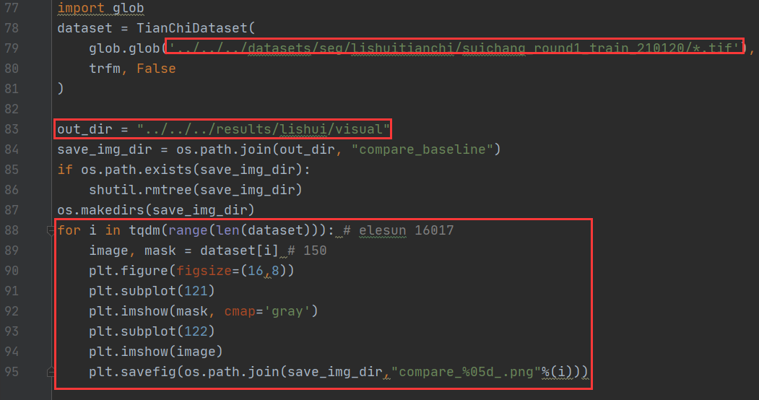
用torch读取dataset并进行可视化左右对比mask和灰度化原图
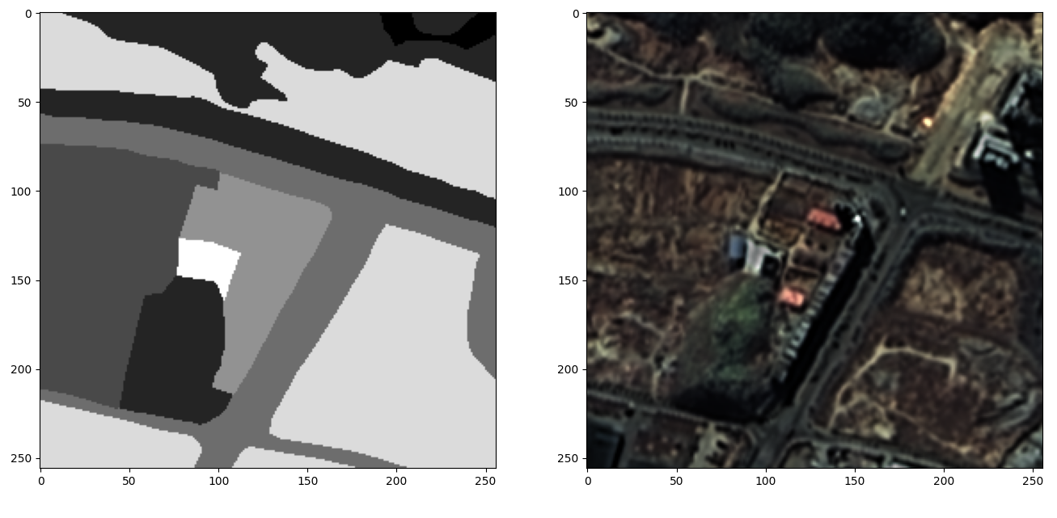

模型训练：
train.py

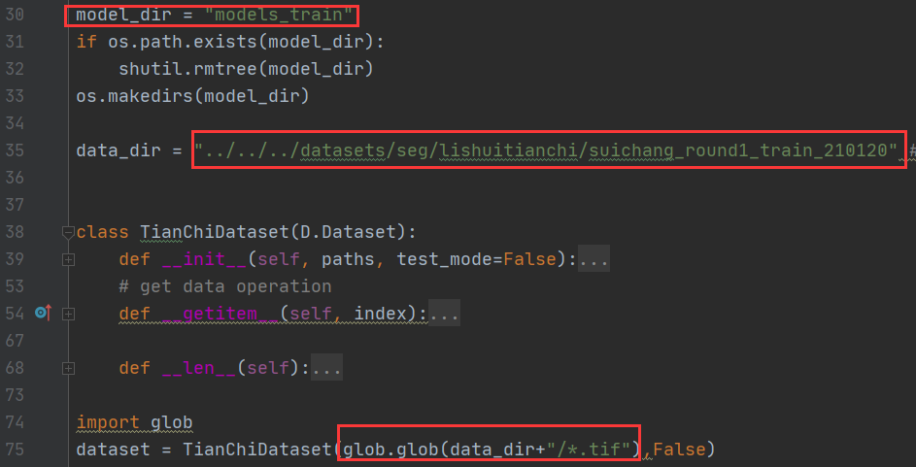
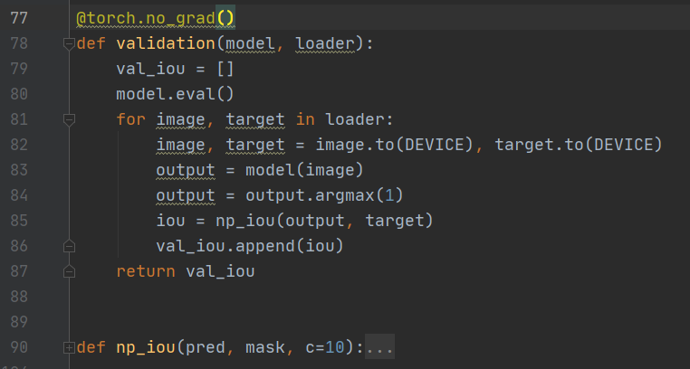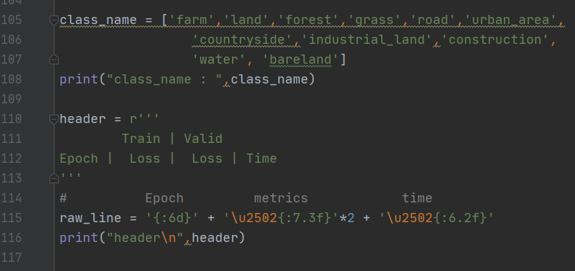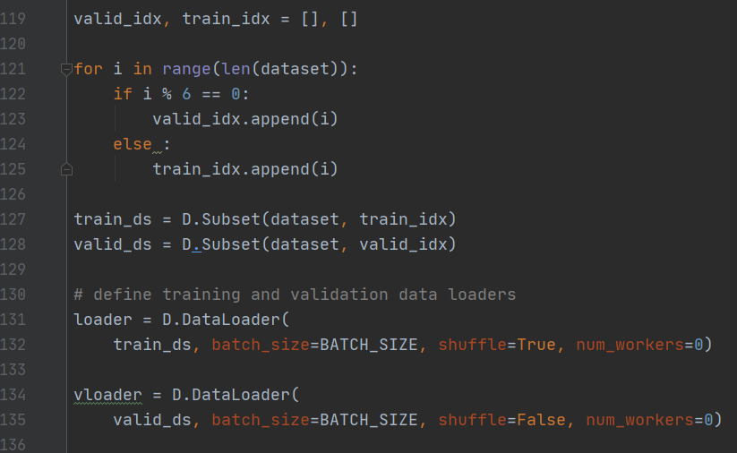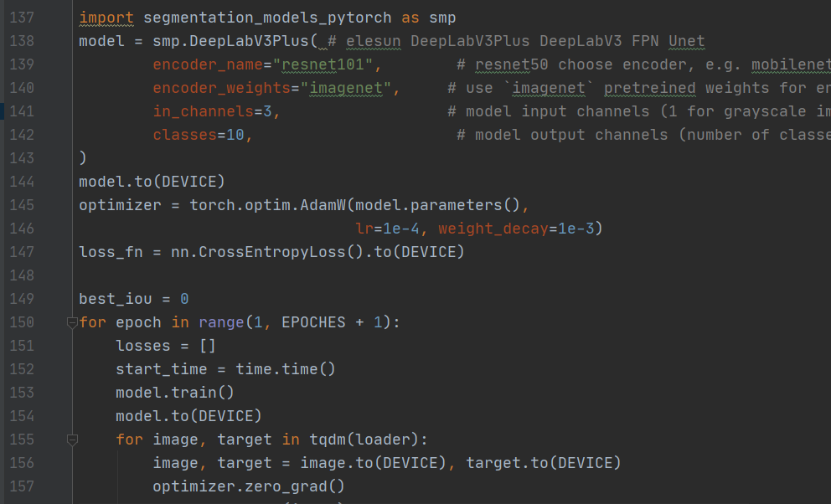
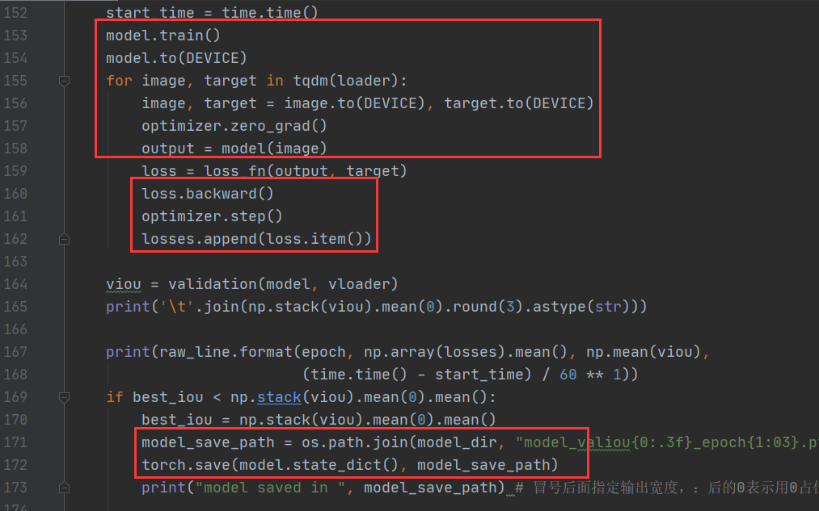

模型预测：
test.py
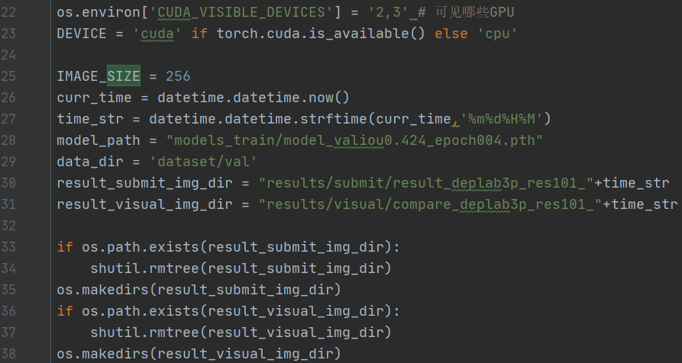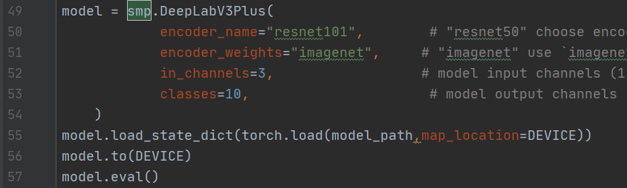
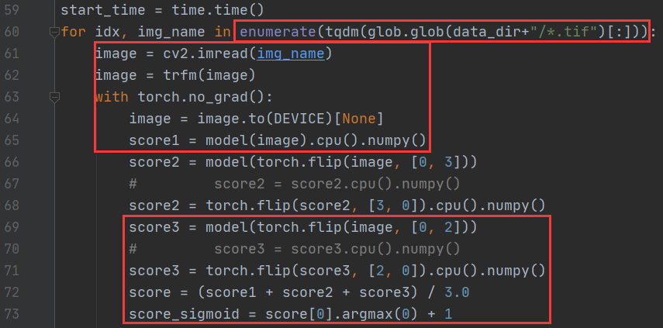
预测推理三次，求平均。
Score shape （1，10，256，256）
Score[0] shape (10, 256,256) argmax去纵轴方向最大值的索引，索引值加1为类名编号
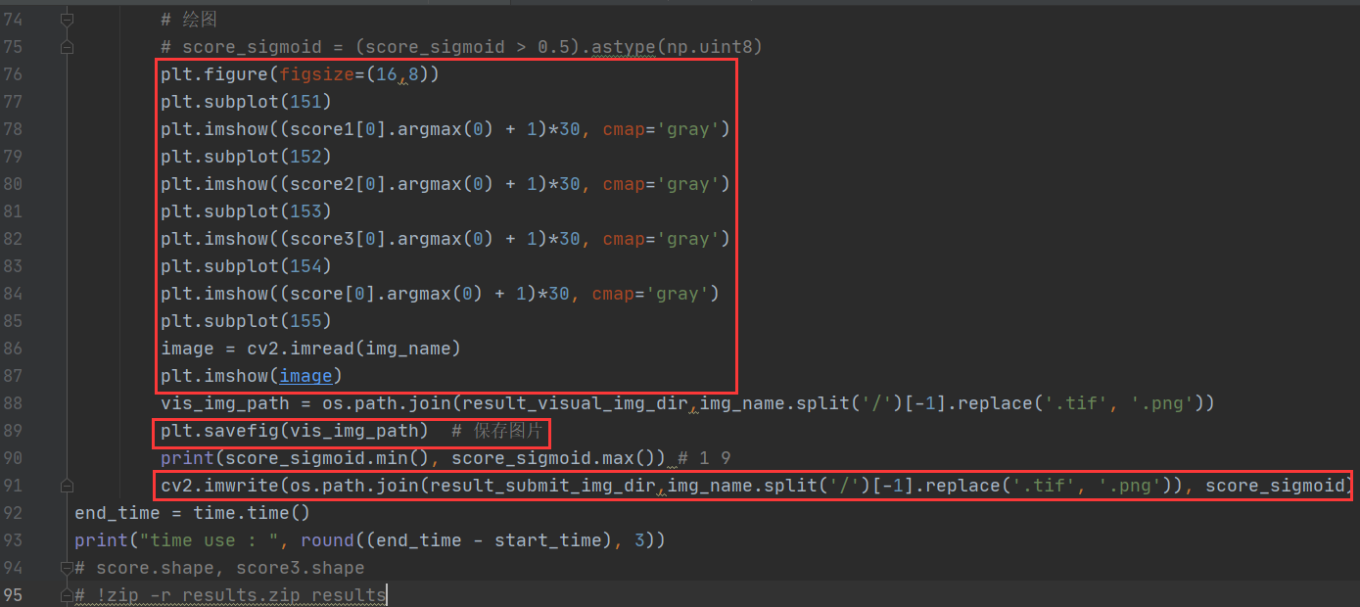
绘图可视化 绘制5张图，四次预测及真值图像，保存可视化图像（类别0-9*30倍放大到0-255），保存推理结果为mask图像
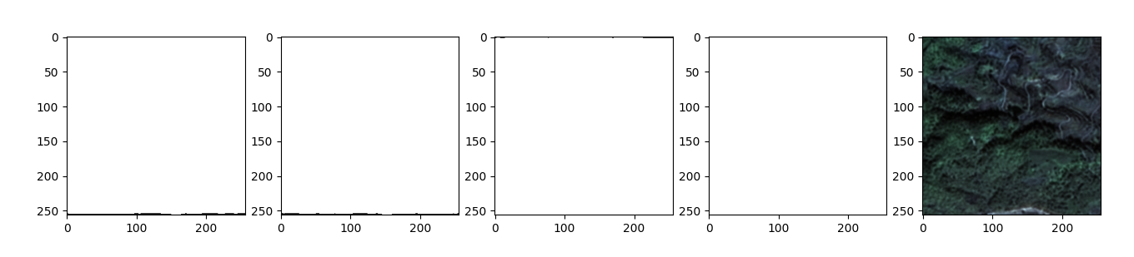
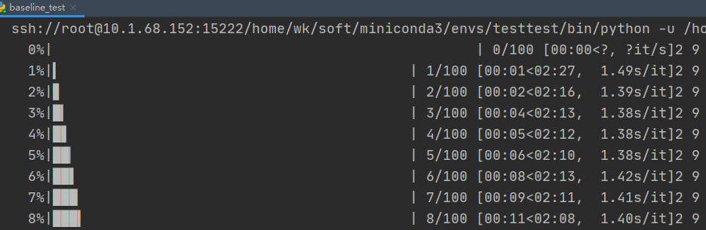
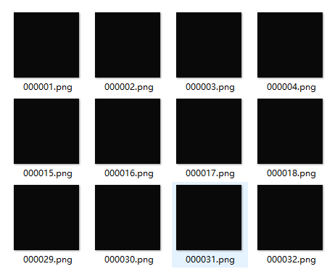

模型评估：
eval.py
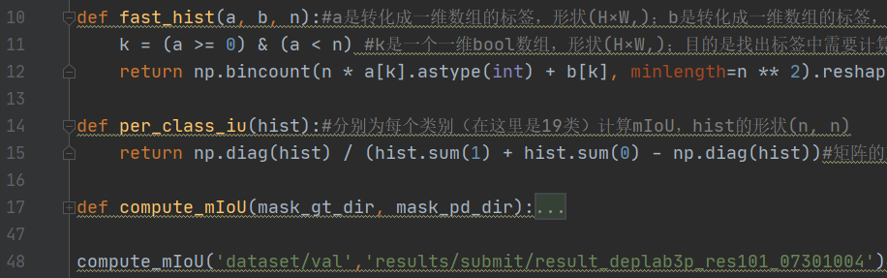
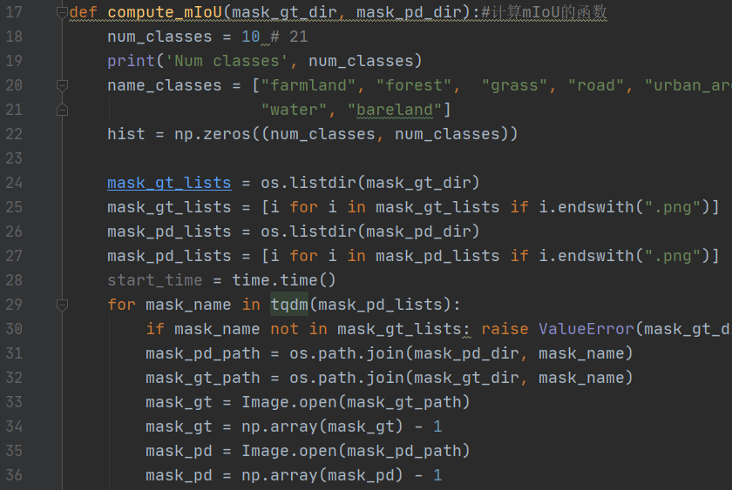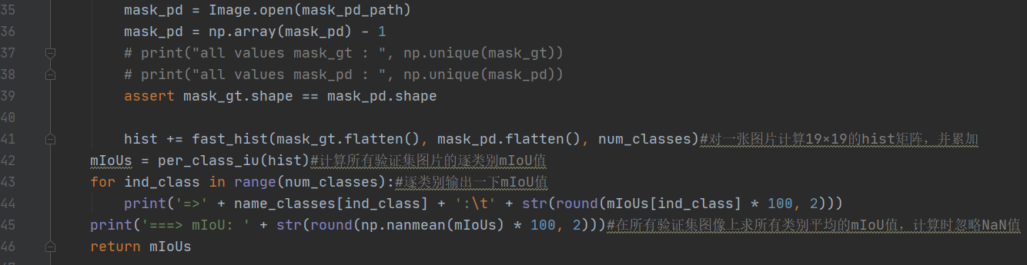
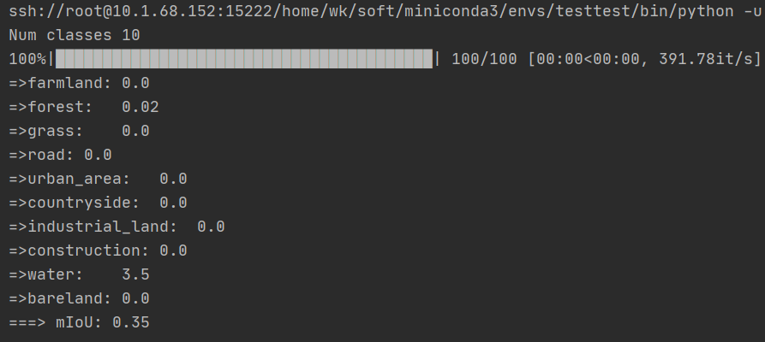
模型效果不理想，需要进一步改进！

map-seg-tclishui
根据map农业地块分割lin修改
03train

ModuleNotFoundError: No module named 'ignite'
ModuleNotFoundError: No module named 'ignite.engine'

# docker exec -it sfz_cuda0701 /bin/bash
#root@sfz:/home/wk/soft/miniconda3/bin# . ./activate
# conda activate testtest
# pip install ignite
Successfully installed ignite-1.1.0

https://blog.csdn.net/weixin_43994864/article/details/109124943
pip install pytorch-ignite
安装这个库之前切记不可以安装pytorch，否则运行代码可能报错

